ŠKOLA, UČITELJ/ICA
RAZRED |  | 1. | LIKOVNA KULTURA
RB. SATA |  | 4.
DATUM
TEMA |  |  | SLIKA, IGRA, PRIČA
NASTAVNA JEDINICA |  |  | KAKO NASTAJU IZVEDENE BOJE
DOMENA
MOTIV |  |  | osnovne i izvedene boje
POJMOVI |  |  | osnovne i izvedene boje, crta
LIKOVNO PODRUČJE |  |  | slikanje, crtanje
MATERIJAL I TEHNIKA |  |  | akvarel, crni flomaster
REPRODUKCIJA |  |  |  |  | UČENIČKI RAD
Andre Derain: Port de Peche, Collioure, 1905.  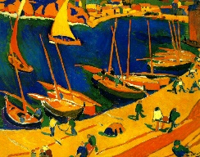 |  |  |  |  | 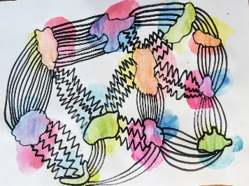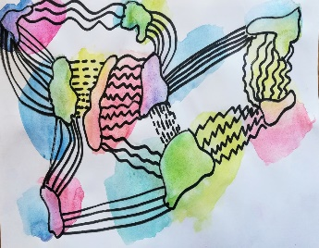
ODGOJNO-OBRAZOVNI ISHODI
OŠ LK A.1.1. Učenik prepoznaje umjetnost kao način komunikacije i odgovara na različite poticaje likovnim izražavanjem.
- učenik odgovara likovnim i vizualnim izražavanjem na razne vrste poticaja.
- učenik, u stvaralačkom procesu i izražavanju koristi: likovni jezik (obvezni pojmovi likovnog jezika i oni za koje učitelj smatra da mu mogu pomoći pri realizaciji ideje u određenom zadatku), iskustvo usmjerenog opažanja, izražavanje pokretom, zvukom, glumom koje povezuje s likovnim izražavanjem kroz kreativnu igru, doživljaj temeljen na osjećajima, iskustvu, mislima i informacijama

OŠ LK A.1.2. Učenik demonstrira poznavanje osobitosti različitih likovnih materijala i postupaka pri likovnom izražavanju.
- učenik primjećuje osobitosti likovnih materijala i postupaka te ih primjenjuje pri likovnom izražavanju

OŠ LK B.1.1. Učenik razlikuje likovno i vizualno umjetničko djelo te prepoznaje osobni doživljaj, likovni jezik i tematski sadržaj djela.
- učenik povezuje djelo s vlastitim iskustvom i opisuje osobni doživljaj djela
- učenik opisuje: materijale i postupke, likovne elemente i kompozicijska načela, tematski sadržaj djela (motiv, teme, asocijacije)

OŠ LK B.1.2. Učenik uspoređuje svoj likovni ili vizualni rad i radove drugih učenika te opisuje svoj rad i vlastiti doživljaj stvaranja.
- učenik opisuje i uspoređuje likovne ili vizualne radove prema kriterijima: osobnog doživljaja, likovnog jezika, likovnih materijala, tehnika i/ili vizualnih medija, prikaza teme ili motiva te originalnosti i uloženog truda
- učenik prepoznaje poticaj i način na koji je izražen u likovnom ili vizualnom radu
- učenik prepoznaje osobno zadovoljstvo u stvaralačkom procesu
ODGOJNO-OBRAZOVNA OČEKIVANJA MEĐUPREDMETNIH TEMA I SUODNOSI S OSTALIM PREDMETIMA
OŠ HJ A.1.1. Učenik razgovara i govori u skladu s jezičnim razvojem izražavajući svoje potrebe, misli i osjećaje.
osr B.1.2. Razvija komunikacijske kompetencije.
uku A.1.4. Učenik oblikuje i izražava svoje misli i osjećaje.
ISHODI AKTIVNOSTI
Učenik u stvaralačkom procesu i izražavanju koristi osnovne boje i istražuje nastajanje izvedenih boja, igrom kombiniranja zatvorenom crtom ističe plohe izvedenih boja koje povezuje različitim crtama.
Učenik primjećuje i istražuje osobitosti tehnike akvarela.
Učenik opisuje osobni doživljaj djela, opisuje način nastajanja pojedine izvedene boje, imenuje i opisuje različite vrsta crta.
Učenik opisuje i uspoređuje svoj likovni i vizualni rad te radove drugih učenika, opisuje vlastiti doživljaj stvaranja, izdvaja i obrazlaže radove koji se ističu po posebnijoj kompoziciji boja i/ili crta.
VREDNOVANJE ZA/KAO UČENJE |  |  |  | navedeno u opisu aktivnosti
NASTAVNE METODE |  |  |  | demonstracija, usmeno izlaganje, razgovor, kombiniranje, variranje
NAČIN RADA |  |  |  | prema zamišljanju, prema izmišljanju
OBLICI RADA |  |  |  | frontalni, individualni
NASTAVNA SREDSTVA |  |  |  | računalna prezentacija
AKTIVNOST |  |  | ISHOD I OPIS AKTIVNOSTI |  |  | ISHOD  OČEKIVANJE
 | UVODNI DIO SATA
Priprema likovno-tehničkog sredstva |  |  | Učenici pripremaju radno mjesto za slikanje vodenim bojama. Nakon zaštite radne površine i rasporeda vodenih boja, čaše s vodom, kistova i krpice, učenicima se demonstrira rad vodenim bojama.  Vodenim bojama slikamo mekanim kistovima na hrapavom papiru. Kistom natopljenim vodom uzimamo boju i nanosimo je na papir. Što je vode više, to je boja bljeđa, a tamnija i intenzivnija boja postiže se dodavanjem manje vode ili slikanjem plohe preko plohe. Slikati se može na suhom ili mokrom papiru. Demonstrira se rad na suhoj i na mokroj podlozi s usmjeravanjem pažnje na razlijevanje boje i „ulaženjem“ boje u boju čime će se zorno prikazati nastajanje izvedenih boja.
 | GLAVNI DIO SATA
Objašnjenje likovnog problema  Promatranje, opisivanje i analiza reprodukcija likovnih djela |  |  | MOTIVACIJA  U motivaciji se naglasak stavlja na usvajanje novog likovnog pojma objašnjenjem, demonstriranjem i potkrepljenjem likovnim djelima.  Učenici ponavljaju koje su osnovne boje i određuju ih kao boje koje se ne mogu dobiti miješanjem drugih boja. No, miješanjem osnovnih boja nastaju neke druge boje koje zovemo izvedenim bojama.  Učitelj pokazuje učenicima način nanošenja vodene boje, „dodirivanje“ i stapanje dviju osnovnih boja čime nastaje izvedena boja. Nakon demonstracije, učenici utvrđuju nove spoznaje opisujući Itenovu shemu. Miješanjem žute i crvene nastaje narančasta, miješanjem plave i crvene nastaje ljubičasta i miješanjem plave i žute nastaje zelena boja. |  |  | OŠ HJ A.1.1.  osr B.1.2.  uku A.1.4.
Najava |  |  | NAJAVA  Danas ćemo istražiti nastajanje izvedenih boja tako da na papir potezima i mrljama nanosimo po dvije osnovne boje oslikavajući plohe veličina i oblika koje želimo. Potrebno je dobro natopiti kist i uzeti dovoljno boje kako bi se slobodno širila po papiru. Na mjestu dodirivanja boje će se spojiti, pomiješati i nastat će nova, izvedena boja. Može se popuniti cijela površina papira. Treba pažljivo oprati kist prije uzimanja nove boje.
Slikanje vodenim bojama  Crtanje flomasterom |  |  | REALIZACIJA ZADATKA  Tijekom rada učenike se upozorava da dovoljno natope kist vodom, da ga pri promjeni boje dobro isperu, na poteze kistom i micanje šake i prstiju, odnosno na pravilno držanje kista. Pri prvom upoznavanju tehnike važno je dovoljno pažnje dati tehničkoj izvedbi i ako je potrebno ponovno demonstrirati. Učenike se također upućuje da dopuste da se boje samo pomiješaju „ulaženjem“ jedne u drugu, a to će se dogoditi ako na kistu ima i dovoljno boje i dovoljno vode. Kada se popuni cijeli format, rad se ostavlja na sušenju kako bi se po njemu još moglo i crtati flomasterom. Za to vrijeme projiciraju se reprodukcije na kojima učenici uočavaju osnovne i izvedene boje, imenuju ih, komentiraju prikazane motive, navode asocijacije koje se javljaju pri gledanju slika. Učenike se potiče da postavljaju pitanja i da jedni drugima pokušavaju dati odgovor (Što je prikazano na slikama? Kakav dojam ostavljaju na tebe dok ih gledaš? Ima li nešto što ti je neobično? Što? Zašto?)  Drugi dio zadatka: Zatvorenom, zakrivljenom crtom opcrtaj dio plohe na kojem je nastala izvedena boja. Te plohe poveži različitim crtama (ravnim, zakrivljenim, izlomljenim isprekidanim, vodoravnim, kosim, okomitim..)
 | ZAVRŠNI DIO SATA
Analiza i vrednovanje likovnog procesa i produkata |  |  | Učenici izlažu svoje radove. Ponavlja se što je bio prvi, a što drugi dio zadatka. Ponavljaju kako nastaju izvedene boje i uočavaju radove na kojima je puno primjera miješanja osnovnih boja. Nadalje, uočavaju rad na kojem je kombinirano što više različitih vrsta crta. Obrazlažu svoj odabir najzanimljivijeg rada. |  |  | osr B.1.2.  uku A.1.4.
PLAN PLOČE
KAKO NASTAJU IZVEDENE BOJE

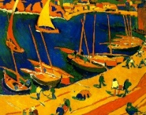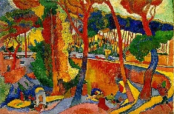

REFLEKSIJA I SAMOPROCJENA UČITELJA |  |  | (Čime sam zadovoljna/zadovoljan? Čime nisam? Što treba unaprijediti?)

